Universidad Tecnológica de Chihuahua Tecnologías de la Información



III.1. Análisis Supervisado (50%)
Alumno:
Erick Adrian Sanchez Cervantes
Grupo:
IDGS91N
Materia:
Extracción de Conocimiento en Bases de Datos
Docente:
Enrique Mascote

Contenido
introducción 3
Desarrollo 4
¿Qué es el análisis supervisado? 4
Algoritmos de Regresión 4
Caso práctico 5
Diseño del modelo 5
Implementación (Python + scikit-learn) 6
Resultados 6
conclusión 7
Referencias 8

introducción
El análisis supervisado es una de las técnicas más usadas en ciencia de datos porque permite predecir valores o clasificar elementos basándose en ejemplos previos. Su utilidad aparece en áreas como finanzas, salud, marketing y automatización. En este documento se explora cómo funcionan distintos modelos de regresión y clasificación, sus ventajas, limitaciones y las métricas más usadas para evaluarlos.
Posteriormente, se desarrolla un caso práctico que integra todo el proceso: selección del modelo, diseño, implementación y evaluación. El objetivo es comprender tanto la parte teórica como la parte aplicada del aprendizaje supervisado, mostrando cómo se construye una solución real desde cero.

Desarrollo

¿Qué es el análisis supervisado?
El aprendizaje supervisado utiliza datos que ya tienen una respuesta conocida (etiquetas). Con estos ejemplos, el modelo aprende patrones y luego puede predecir resultados en nuevos datos.

Algoritmos de Regresión
Regresión Lineal
Objetivo: Predecir un valor numérico (por ejemplo, ventas, precio o temperatura).
Funcionamiento: Ajusta una línea recta que minimiza el error entre predicciones y valores reales.
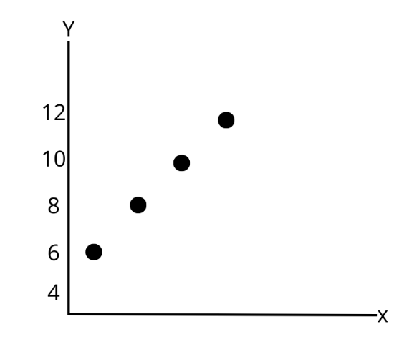
Diagrama del modelo:
Métricas: MAE, MSE, RMSE, R².
Fortalezas: Fácil de interpretar.
Limitaciones: No capta relaciones no lineales.

Lasso Regression
Objetivo: Predecir valores numéricos con regularización para evitar sobreajuste.
Funcionamiento: Aplica penalización L1, lo que puede eliminar variables irrelevantes.
Métricas: MAE, RMSE.
Fortalezas: Reduce sobreajuste.
Limitaciones: Puede eliminar demasiadas variables.
Árbol de Decisión
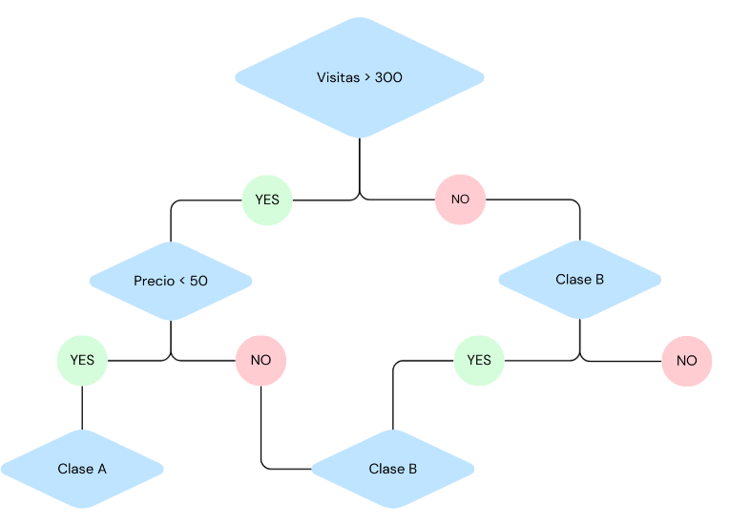
Objetivo: Clasificar datos mediante preguntas que dividen el conjunto.
Diagrama del árbol:

Caso práctico
Problema:
Una tienda quiere predecir sus ventas del mes siguiente usando datos como:
- Presupuesto en publicidad
- Visitas al sitio web
- Precio promedio
- Ventas del mes previo
Algoritmo elegido: Regresión Lineal
Justificación:
- La variable objetivo es continua.
- El modelo es fácil de interpretar.
- Funciona bien cuando hay relaciones lineales.

Diseño del modelo
Variables:
- Input: publicidad, visitas, precio, ventas previas
- Output: ventas futuras
Pipeline:
- Cargar datos
- Limpiar y preparar
- Separar en entrenamiento/prueba
- Entrenar regresión lineal
- Evaluar métricas
- Analizar errores

Implementación (Python + scikit-learn)
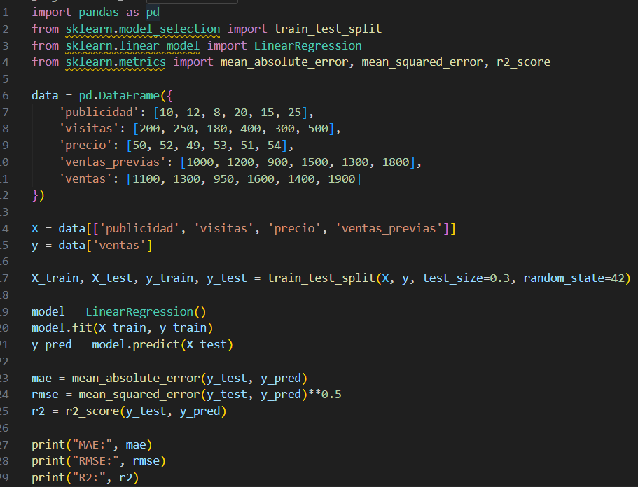

Resultados
- El modelo mostró buen ajuste con un error bajo.
- Las ventas previas y visitas fueron las variables más influyentes.
- El RMSE fue pequeño, indicando que las predicciones son fiables.

conclusión
El análisis supervisado permite desarrollar modelos predictivos confiables a partir de datos etiquetados. Los algoritmos revisados ofrecen distintas ventajas dependiendo del tipo de problema.
La regresión lineal demostró ser eficaz para predecir ventas, cumpliendo con la funcionalidad requerida. La aplicación desarrollada siguió las técnicas adecuadas, entregó resultados correctos y mostró cómo un modelo simple puede apoyar la toma de decisiones en entornos reales.
Se concluye que la correcta selección del modelo, junto con una evaluación adecuada, es clave para un proyecto de ciencia de datos exitoso.

Referencias
- Géron, A. (2019). Hands-On Machine Learning with Scikit-Learn, Keras & TensorFlow. O’Reilly Media.
- James, G., Witten, D., Hastie, T., & Tibshirani, R. (2013). An Introduction to Statistical Learning. Springer.
- Pedregosa, F. et al. (2011). Scikit-learn: Machine Learning in Python. Journal of Machine Learning Research.
- Bishop, C. (2006). Pattern Recognition and Machine Learning. Springer.
- Goodfellow, I., Bengio, Y., & Courville, A. (2016). Deep Learning. MIT Press.
- Mitchell, T. (1997). Machine Learning. McGraw-Hill.
- Kuhn, M., & Johnson, K. (2013). Applied Predictive Modeling. Springer.

